МИНИСТЕРСТВО ОБРАЗОВАНИЯ МОСКОВСКОЙ ОБЛАСТИ
Государственное бюджетное профессиональное образовательное учреждение
Московской области
«Воскресенский колледж»

СОГЛАСОВАНО  _______________________________  _______________________________  (наименование организации)  ____________(______________________)  подпись ФИО  «___»_________2021 г.  МП | УТВЕРЖДАЮ  Зам директора по УР  ГБПОУ МО  «Воскресенский колледж»  ___________ /Куприна Н.Л.  «___»_________2021 г.
Фонд оценочных средств по
Государственной итоговой аттестации

для специальности среднего профессионального образования

09.02.07 «Информационные системы и программирование»

г. Воскресенск
2021 г.

Комплект ОЦЕНОЧНЫХ СРЕДСТВ
для государственной итоговой аттестации
по профессии/специальности СПО
09.02.07 «Информационные системы и программирование»
наименование и код профессии/специальности
- Паспорт оценочных средств по профессии/специальности Особенности структуры программы
Описание квалификаций, их параллельное или вариативное освоение, количество и номенклатура модулей, входящих в программу по конкретной траектории.
Квалификация специальности: программист.
Область профессиональной деятельности выпускников: связь, информационные и коммуникационные технологии.
Объектами профессиональной деятельности выпускников являются:
- компьютерные системы;
- автоматизированные системы обработки информации и управления;
- программное обеспечение компьютерных систем (программы, программные комплексы и системы);
- математическое, информационное, техническое, эргономическое, организационное и правовое обеспечение компьютерных систем;
- первичные трудовые коллективы.
Программист готовится к следующим видам деятельности:
- Разработка программных модулей программного обеспечения для компьютерных систем.
- Разработка и администрирование баз данных.
- Участие в интеграции программных модулей.
- Сопровождение и обслуживание программного обеспечения компьютерных систем.
Программист должен обладать общими компетенциями, включающими в себя способность:
ОК 01. Выбирать способы решения задач профессиональной деятельности, применительно к различным контекстам.
ОК 02. Осуществлять поиск, анализ и интерпретацию информации, необходимой для выполнения задач профессиональной деятельности.
ОК 03. Планировать и реализовывать собственное профессиональное и личностное развитие.
ОК 04. Работать в коллективе и команде, эффективно взаимодействовать с коллегами, руководством, клиентами.
ОК 05. Осуществлять устную и письменную коммуникацию на государственном языке с учетом особенностей социального и культурного контекста.
ОК 06. Проявлять гражданско-патриотическую позицию, демонстрировать осознанное поведение на основе традиционных общечеловеческих ценностей.
ОК 07. Содействовать сохранению окружающей среды, ресурсосбережению, эффективно действовать в чрезвычайных ситуациях.
ОК 08. Использовать средства физической культуры для сохранения и укрепления здоровья в процессе профессиональной деятельности и поддержания необходимого уровня физической подготовленности.
ОК 09. Использовать информационные технологии в профессиональной деятельности.
ОК 10. Пользоваться профессиональной документацией на государственном и иностранном языке.
ОК 11. Планировать предпринимательскую деятельность в профессиональной сфере.
- Требования к процедуре ГИА по профессии/специальности
Для проведения ГИА создается Государственная экзаменационная комиссия в порядке, предусмотренном нормативными документами Министерства науки и образования Российской Федерации, Положением о государственной итоговой аттестации выпускников ГБПОУ МО «Воскресенский колледж».
На заседании государственной экзаменационной комиссии представляются следующие документы:
- стандарт специальности;
- программа государственной итоговой аттестации;
- приказ о составе государственной экзаменационной комиссии.
- приказ об организации государственной итоговой аттестации выпускников 2021 года;
- приказ об утверждении тематики выпускных квалификационных работ по специальности;
- приказ о допуске студентов к государственной итоговой аттестации;
- сводная ведомость результатов освоения основной профессиональной образовательной программы выпускниками по специальности;
- зачетные книжки студентов;
- выполненные выпускные квалификационные работы студентов.
- порядок проведения государственной итоговой аттестации по образовательным программам среднего профессионального образования от 16 августа 2013 г. № 968;
- положение о государственной итоговой аттестации студентов;
- профессионально-педагогического колледжа федерального государственного бюджетного образовательного учреждения высшего профессионального образования ГБПОУ МО «Воскресенский колледж».
Защита выпускной квалификационной работы происходит на открытом заседании государственной экзаменационной комиссии по защите выпускных квалификационных работ с участием не менее двух третей её состава.
Процедура защиты включает доклад студента (не более 7-10- минут), чтение отзыва и рецензии, вопросы членов комиссии, ответы студента. Может быть предусмотрено выступление руководителя выпускной квалификационной работы, а также рецензента, если он присутствует на заседании Государственной экзаменационной комиссии.
Результаты любой из форм государственной итоговой аттестации, определяются оценками "отлично", "хорошо", "удовлетворительно", "неудовлетворительно" и объявляются в тот же день после оформления в установленном порядке протоколов заседаний государственных экзаменационных комиссий. Решение государственной экзаменационной комиссии принимается на закрытом заседании простым большинством голосов членов комиссии, участвующих в заседании, при обязательном присутствии председателя комиссии или его заместителя. При равном числе голосов голос председательствующего на заседании государственной экзаменационной комиссии является решающим.
Решение государственной экзаменационной комиссии оформляется протоколом, который подписывается председателем государственной экзаменационной комиссии (в случае отсутствия председателя - его заместителем), всеми членами и секретарем государственной экзаменационной комиссии и хранится в архиве колледжа. В протоколе фиксируются:
- итоговая оценка выпускной квалификационной работы,
- вопросы,
- особое мнение членов комиссии,
- присуждение квалификации.
Студенты, не прошедшие государственной итоговой аттестации или получившие на государственной итоговой аттестации неудовлетворительные результаты, проходят государственную итоговую аттестацию не ранее чем через шесть месяцев после прохождения государственной итоговой аттестации впервые.
Для прохождения государственной итоговой аттестации лицо, не прошедшее государственную итоговую аттестацию по неуважительной причине или получившее на государственной итоговой аттестации неудовлетворительную оценку, восстанавливается в колледж на период времени, установленный колледжем самостоятельно, но не менее предусмотренного календарным учебным графиком для прохождения государственной итоговой аттестации соответствующей образовательной программы. Повторное прохождение государственной итоговой аттестации для одного лица назначается колледжем не более двух раз.
Лицам, не проходивши государственной итоговой аттестации по уважительной причине, предоставляется возможность пройти государственную итоговую аттестацию без отчисления из колледжа.
Дополнительные заседания государственных экзаменационных комиссий организуются в установленные колледжем сроки, но не позднее четырех месяцев после подачи заявления лицом, не проходившим государственной итоговой аттестации по уважительной причине.
Студенту, получившему оценку «неудовлетворительно» при защите выпускной квалификационной работы, выдается академическая справка установленного образца. Академическая справка обменивается на диплом в соответствии с решением Государственной экзаменационной комиссии после успешной защиты студентом выпускной квалификационной работы, но не ранее чем через один год.
После окончания государственной итоговой аттестации государственная экзаменационная комиссия составляет ежегодный отчет о работе, который обсуждается на педагогическом совете колледжа. Отчет представляется в ГБПОУ МО «Воскресенский колледж» в двухнедельный срок после завершения государственной итоговой аттестации (см. Приложение к Положению о ГИА). В отчете должна быть отражена следующая информация:
- состав государственной экзаменационной комиссии;
- вид государственной итоговой аттестации студентов по основной профессиональной программе;
- характеристика общего уровня подготовки студентов по данной специальности;
- количество дипломов с отличием;
- анализ результатов по государственной итоговой аттестации;
- недостатки в подготовке студентов по данной специальности;
- выводы и предложения.
- Перечень результатов, демонстрируемых на ГИА
Состав профессиональных компетенций по видам деятельности (сведения из ФГОС).
Программист должен обладать профессиональными компетенциями, соответствующими видам деятельности:
- Разработка модулей программного обеспечения для компьютерных систем:
ПК 1.1. Формировать алгоритмы разработки программных модулей в соответствии с техническим заданием.
ПК 1.2. Разрабатывать программные модули в соответствии с техническим заданием.
ПК 1.3. Выполнять отладку программных модулей с использованием специализированных программных средств.
ПК 1.4. Выполнять тестирование программных модулей.
ПК 1.5. Осуществлять рефакторинг и оптимизацию программного кода.
ПК 1.6. Разрабатывать модули программного обеспечения для мобильных платформ.
- Осуществление интеграции программных модулей:
ПК 2.1. Разрабатывать требования к программным модулям на основе анализа проектной и технической документации на предмет взаимодействия компонент.
ПК 2.2. Выполнять интеграцию модулей в программное обеспечение.
ПК 2.3. Выполнять отладку программного модуля с использованием специализированных программных средств.
ПК 2.4. Осуществлять разработку тестовых наборов и тестовых сценариев для программного обеспечения.
ПК 2.5. Производить инспектирование компонент программного обеспечения на предмет соответствия стандартам кодирования.
- Сопровождение и обслуживание программного обеспечения компьютерных систем:
ПК 4.1. Осуществлять инсталляцию, настройку и обслуживание программного обеспечения компьютерных систем.
ПК 4.2. Осуществлять измерения эксплуатационных характеристик программного обеспечения компьютерных систем.
ПК 4.3. Выполнять работы по модификации отдельных компонент программного обеспечения в соответствии с потребностями заказчика.
ПК 4.4. Обеспечивать защиту программного обеспечения компьютерных систем программными средствами.
- Разработка, администрирование и защита баз данных:
ПК 11.1. Осуществлять сбор, обработку и анализ информации для проектирования баз данных.
ПК 11.2. Проектировать базу данных на основе анализа предметной области.
ПК 11.3. Разрабатывать объекты базы данных в соответствии с результатами анализа предметной области.
ПК 11.4. Реализовывать базу данных в конкретной системе управления базами данных.
ПК 11.5. Администрировать базы данных.
ПК 11.6. Защищать информацию в базе данных с использованием технологии защиты информации.
- Структура типового задания для ГИА
Предусматривает описание типовых заданий, оцениваемых результатов и критериев оценки, ориентированных на демонстрацию компетенций, освоенных в рамках программы.
ПМ.01 Разработка модулей программного обеспечения для компьютерных систем
Предусматривает описание типовых заданий, оцениваемых результатов и критериев оценки, ориентированных на демонстрацию компетенций, освоенных в рамках программы.

ПМ.01 Разработка модулей программного обеспечения для компьютерных систем

Постановка задачи
Необходимо разработать программное приложение « Автоматизированное рабочее место специалиста».
Анализ предметной области

В данном разделе необходимо подробно описать рабочее место выбранного специалиста, задачи выполняемые этим специалистом, а также подробный алгоритм и последовательность выполнения задач специалистом. Здесь же указывается виды работ заявленные для автоматизации.

Проектирование структуры программного приложения

Этапы проектирования:

- Разработка структуры приложения.
Необходимо определить количество интерфейсных форм, связи между формами (оформляется в виде диаграммы). Словесно описывается задача и функционал каждой формы.
- Разработка форм:
  - Разработка макета формы.
Макет формы разрабатывается в графическом редакторе в виде схематичного представления объектов и элементов формы.
Для всех элементов выбирается необходимый размер и оптимально удобное расположение на форме. Каждый элемент маркируется символом и подробно описывается в описание к макету.
Пример:

1
3
2
4
5
6
7
8
11
9
10

Рисунок 1- пример макета формы

Описание элементов макета:
1 – элемент содержащий изображение логотипа предприятия;
2 – элемент для отображения заголовка формы;
3- элемент для отображения контактной информации (телефон, адрес предприятия)
4- элемент для отображения таблицы «о товаре». Название полей: Код товара, Наименование товара, Цена товара.
и т.д.
Разработка единого стиля форм.
в виде макета изобразить элементы оформления форм и указать цветовую гамму в формате RGB, определить стили и размер шрифта для всех элементов формы.

- Разработка алгоритмических решений.
Все сложные алгоритмические решения необходимо представить в виде блок-схем алгоритмов с описанием входных/выходных данных.
- Описание событийных реакций форм.
Для описания событийных процессов необходимо указать номер формы, номер элемента формы, описать словесно событие объекта и реакцию программы на событие объекта.
Результаты можно представить в виде таблици 1.
Таблица 1. Описание событийных реакций.
Номер формы | Номер элемента | Название события | Описание реакции на события

Этапы разработки программного продукта:
- Обоснования выбора средств разработки.
В разделе подробно описываются все мотивирующие факторы повлиявшие на выбор технических и программных средств разработки.
- Подбор элементов и классов для разработки ПО.
Для каждой формы подбираются компоненты разработки и описываются особенности их настройки. Информацию можно представить в виде таблицы 2.

Таблица2.описание компонентов формы
Название компонента | Имя компонента | Изменяемые свойства компонента | Назначения компонента

- Описание обработчиков событий
Таблица 3. Описание обработчиков событий
Имя формы. имя объекта | Имя обработчика | Описание реализуемого алгоритма
Обработчик позволяет...
выполнять действия…
- Реализация алгоритмических решений на языке программирования
В данном разделе необходимо представить алгоритмические решения в формате алгоритмического кода с комментариями и описанием всех используемых переменных.
При использование методов классов или функций необходимо представить их спецификацию.
Тестирование и отладка:
Реализовать все необходимые процедуры по отладке продукта.
Разработать несколько тест кейсов по стандарту.

ПМ.02 Осуществление интеграции программных модулей

2 Специальная часть
В данном разделе автор разрабатывает программный продукт и дает описание процесса разработки.
Созданный продукт может быть представлен программным продуктом, базой данных, отдельным модулем приложения, сайтом и др.
Автор проекта дает описание процесса разработки.
2.1 Этап логического проектирования предполагает формализацию информационной модели и разработку логической модели программного продукта. Для этого требуется провести анализ информационной модели, функционального состава системы на предмет выявления информации и данных, которые будут храниться в базе данных. Разработанная концептуальная модель формализуется, т.е. воплощается в виде логической модели. Метод решения данной задачи будет заключаться в разработке диаграмм, с использованием специализированного программного обеспечения – CASE-средств.
Результатом работы должна быть документация по логической структуре системы (диаграммы прецедентов), кроме того, могут быть представлены общие схемы и структуры данных для базы данных, сгенерированные скрипты для создания объектов БД. После системного анализа предметной области составляются диаграммы с помощью IDEF-методологии: IDEF0, IDEF1X, DFD, IDEF3.
Пример: диаграмма Use Case (на основе языка UML).
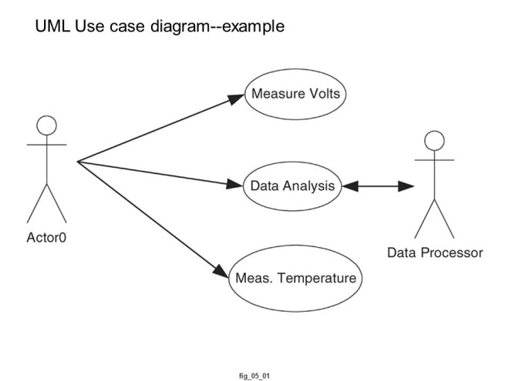

Диаграмма IDEF0:
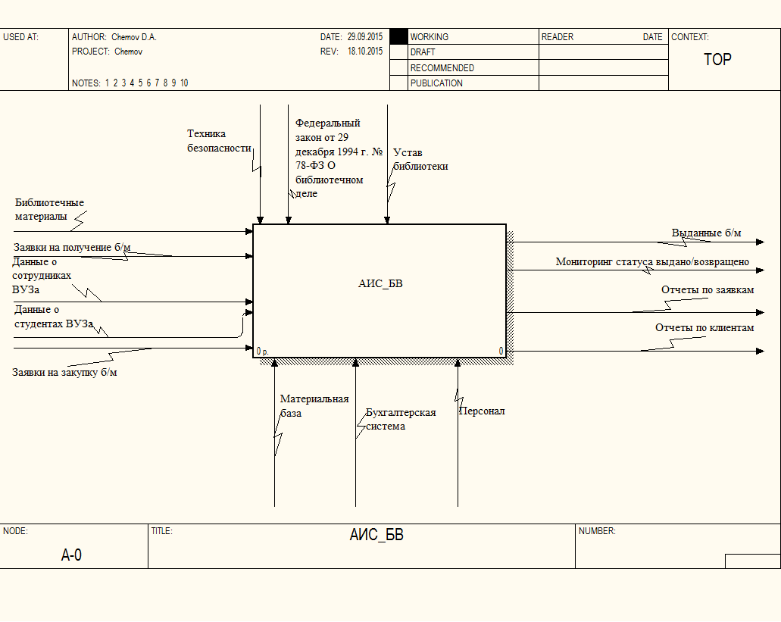

Диаграмма IDEF1X:
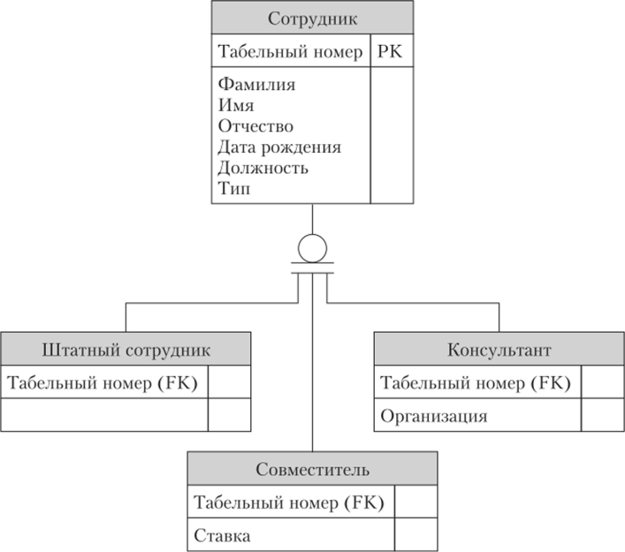

Диаграмма IDEF3:
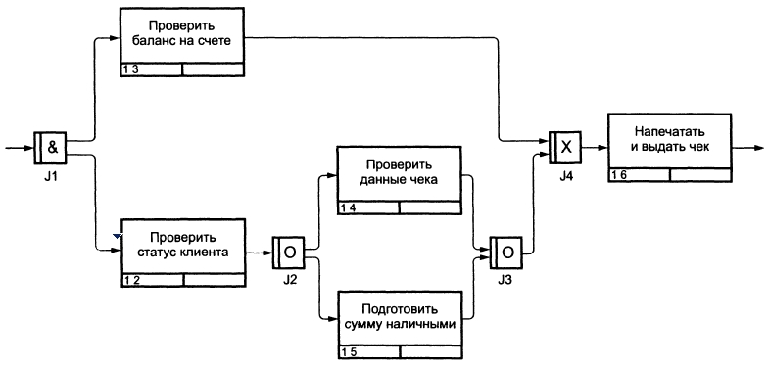

Диаграмма DFD:
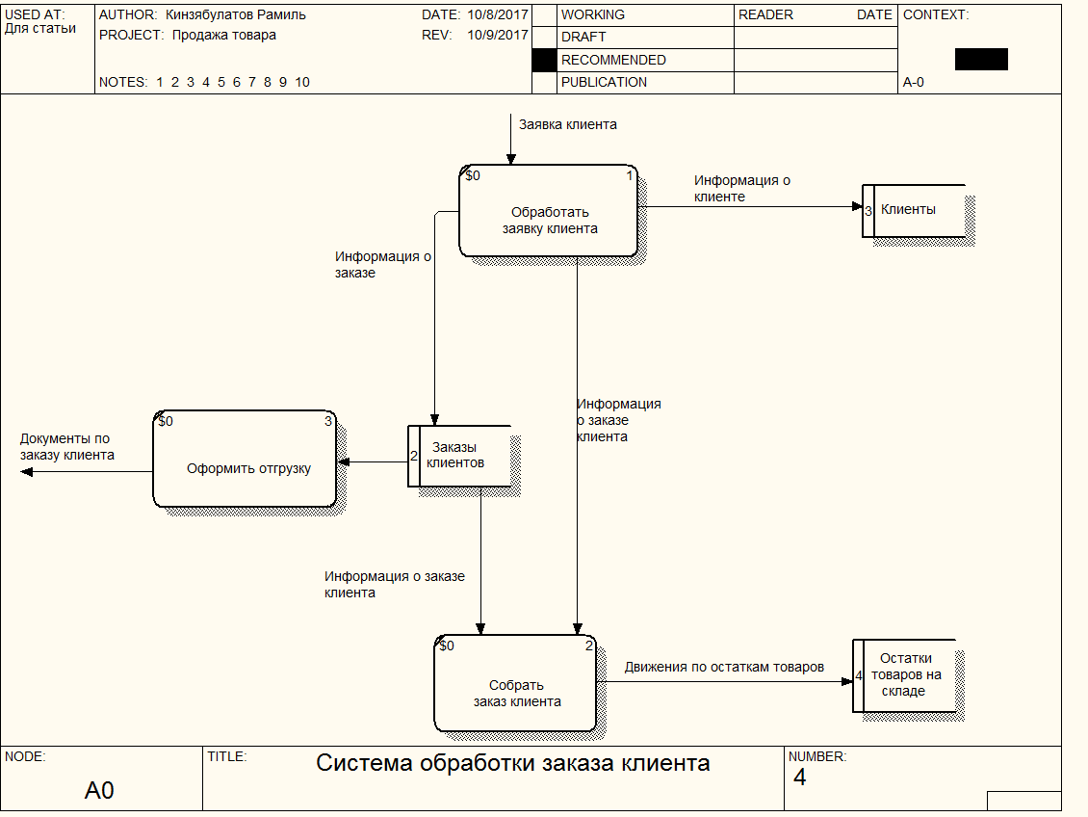

2.2. Отладка и тестирование программы: разработка тестовых сценариев на основе матриц решений, оформление отчетов о выявленных ошибках, используя специализированные case – средства.
Для комплексной отладки готовится контрольный пример, который позволяет проверить соответствие возможностей программного продукта, СУБД, web-приложения, автоматизированной системы (АС), автоматизированного рабочего места (АРМ) на соответствие ранее заявленным функциям.

Примеры тест-кейсов.
Функциональный тест:
шаг | Тестовые шаги | Тестовые данные | ожидаемый результат | Фактический результат | Статус (Проход / Неудача) | Заметки
1 | Перейдите на  страницу входа |  | Пользователь должен иметь возможность войти | Пользователь  должен иметь возможность войти | Проходить
2 | Введите действительное имя пользователя | Пользователь  =1a@gmail.com | Учетные данные могут быть введены | Как и ожидалось | Проходить
3 | Введите действительный  пароль | Пароль: 1234 | Учетные данные могут  быть введены | Как и ожидалось | Проходить
4 | Нажмите на кнопку «Войти» |  | Пользователь вошел | Пользователь успешно вошел | Проходить

Нагрузочный тест:
Вид нагрузки | Ожидаемый результат | Полученный результат
Требуемое свободное место на диске | 60 Мб | 60 Мб
Объем занимаемой ОЗУ | 15 Мб | 22 Мб
Нагрузка на процессор | 3% | 8%
Время начала тестирования: 15:00
Время окончания тестирования: 15:15

2.3. Создание документации для тестирования и отладки.
На данном этапе необходимо разработать документы для тестирования (тест-план, тест-кейсы, бланк контрольного примера) и отладки (отладочный лист (или протокол отладки), а также первичные документы: техническое задание.

ПМ.04 Сопровождение и обслуживание программного обеспечения компьютерных систем

Специальная часть
В данном разделе автор проводит мероприятия по внедрению и сопровождению разработанного им программного продукта и дает описание этих процессов.
Созданный продукт может быть представлен программным продуктом, базой данных, отдельным модулем приложения, сайтом и др.
2.1 Этап постановки целей внедрения и изучения целевой информационной системы (предпроектное обследование).
2.2 Разработка технического задания на внедрение разработанного программного продукта.
2.3 Настройка системы (внесение основных данных в программу).
2.4. Тестирование (выполнение контрольного примера с использованием рабочих данных).
2.5. Внедрение программного продукта (установка на АРМ пользователей с интеграцией в информационную систему предприятия/организации).
2.6. Выполнение мероприятий по сопровождению программного продукта (обновление, устранение ошибок в процессе эксплуатации).
2.7. Создание документации для внедрения, сопровождения и эксплуатации.
На данном этапе создается пакет эксплуатационной документации на проектируемый продукт.
После того как программный продукт прошел отладку, возможно его внедрение на предприятии (организации). Данная процедура предполагает:
- подготовку объекта автоматизации;
- обучение персонала;
- пуско-наладочные работы;
- проведение опытной эксплуатации;
- проведение приемочных испытаний.
Для обучения персонала разрабатываются инструкционные материалы и рекомендации по работе с ИС. Даются общие рекомендации по использованию системы.
Разработка эксплуатационных документов – инструкций, руководств:
а) план внедрения;
б) техническое задание на внедрение;
в) руководство системного программиста;
г) руководство пользователя (оператора).

2.7.1. План внедрения (пример).
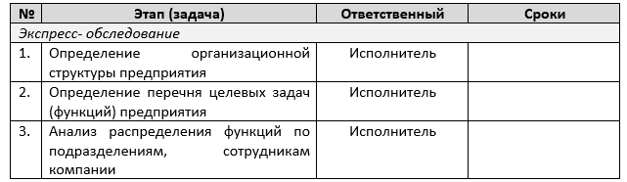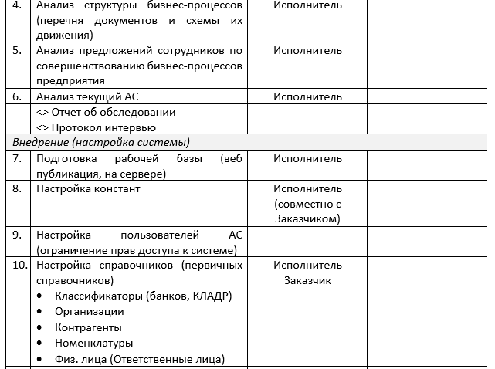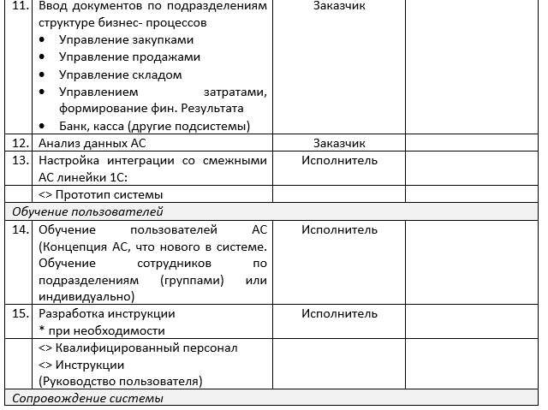

2.7.1 Руководство системного программиста (пример).
Руководство системного программиста (ГОСТ 19.503-79) – указывает особенности установки (инсталляции) программного продукта и его внутренней структуры – состав и назначение модулей, правила эксплуатации и обеспечения надежной и качественной работы программного продукта.
Данное руководство включает следующие разделы:
- «Общие сведения о программе» содержит назначение и функции программы и сведения о технических и программных средствах, обеспечивающих выполнение данной программы.
- «Структура программы» содержит сведения о структуре программы, ее составных частях, о связях между составными частями и о связях с другими программами.
- «Настройка программы» содержит описание действий по настройке программы на условия конкретного применения (настройка на состав технических средств, выбор функций и др.).
- «Проверка программы» содержит описание способов проверки, позволяющих дать общее заключение о работоспособности программы (контрольные примеры, методы прогона, результаты).
- «Дополнительные возможности» содержит описание дополнительных разделов функциональных возможностей программы и способов их выбора.
- «Сообщения системному программисту» содержит тексты сообщений, выдаваемых в ходе выполнения настройки, проверки программы, а также в ходе выполнения программы, описание их содержания и действий, которые необходимо предпринять по этим сообщениям.
2.7.2 Руководство оператора
Руководство оператора (по ГОСТ 19.504-79) – включает детальное описание функциональных возможностей и технологии работы с программным продуктом. Данный вид документации ориентирован на конечного пользователя и содержит необходимую информацию для самостоятельного освоения и нормальной работы пользователя (с учетом требуемой квалификации пользователя).
Данное руководство включает следующие разделы:
- «Назначение программы» содержит сведения о назначении программы и информация, достаточная для понимания функций программы и ее эксплуатации.
- «Условия выполнения программы» содержит условия, необходимые для выполнения программы (минимальный и (или) максимальный состав аппаратурных и программных средств и т.п.).
- «Выполнение программы» содержит последовательность действий оператора, обеспечивающих загрузку, запуск, выполнение и завершение программы, приведено описание функций, формата и возможных вариантов команд, с помощью которых оператор осуществляет загрузки и управляет выполнением программы, а также ответы программы на эти команды.
- «Сообщения оператору» содержит тексты сообщений, выдаваемых в ходе выполнения программы, описание их содержания и соответствующие действия оператора (действия оператора в случае сбоя, возможности повторного запуска программы и т.п.).
Допускается содержание разделов иллюстрировать поясняющими примерами, таблицами, схемами, графиками. Специальная часть обязательно должна завершаться выводами по проделанной работе.
Пример руководства оператора (пользователя).

Руководство пользователя

Для того, чтобы установить приложение на компьютер, нужно запустить инсталлятор setup.exe. Мастер установки предложит выбрать место для расположения программы. По умолчанию это путь – C:\Program Files (x86).
После установки программы ее необходимо запустить с помощью ярлыка на рабочем столе «АМР персонала и администрации». При запуске приложения откроется форма авторизации пользователя (рисунок 1а).
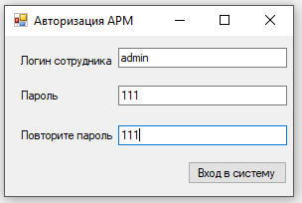
Рисунок 1а – Форма авторизации

Если пользователь не заполнит поля логин и пароль или допустит ошибку при вводе, то программа выдаст ошибку (рисунок 2а).
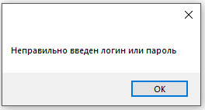
Рисунок 2а – Ошибка «Введен неверный логин или пароль»

После успешной авторизации пользователь попадет на главное окно (рисунок 3а).
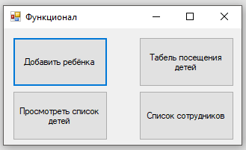
Рисунок 3а – Главное окно программы

В данной форме можно выбрать функцию, которая необходима пользователю.
При нажатии на кнопку «Добавить ребёнка» появится следующее окно, где можно заполнить всю информацию (рисунок 4а).
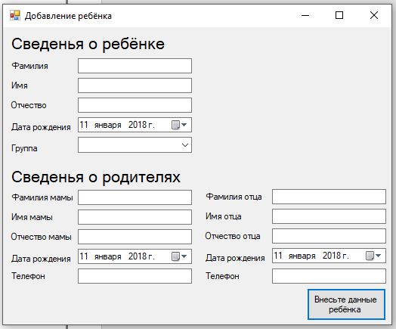
Рисунок 4а – Добавление ребёнка

Если пользователь не заполнит какое-то поле, то программа выдаст ошибку (рисунок 5а).
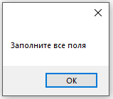
Рисунок 5а – Ошибка «Заполните все поля»
Если нажать на кнопку «Список детей», то откроется следующая форма, где можно узнать список всех детей, которые занимаются в учреждении (рисунок 6а).
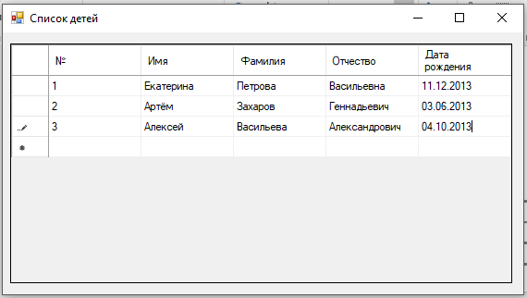
Рисунок 6а – Список детей

При переходе на форму «Список сотрудников», по аналогии можно узнать всех сотрудников (рисунок 7а).
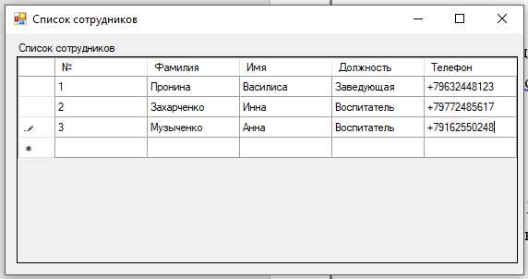
Рисунок 7а – Список сотрудников

В программе предусмотрен табель посещаемости. На каждый новый день – новый табель (рисунок 8а).
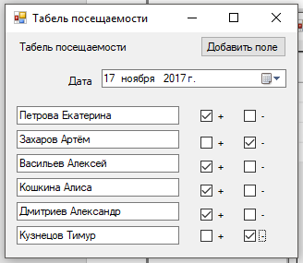
Рисунок 8а – Табель посещаемости

ПМ.11 Разработка, администрирование и защита баз данных
ПОСТАНОВКА ЗАДАЧИ

Проектирование, разработка и администрирование базы данных «Библиотека» на базе организации «Вымпел».
База данных будет содержать сведения:
- о книге (название, раздел, издательство, год издания, место хранения);
- об авторе (название книги, ФИО автора).
Обеспечить выборку данных:
- место хранения определённой книги;
- все книги одного автора;
- автора одного издательства;
- книги определённого года издания.
Обеспечить формирование документа – суммарной книги (поступления в фонд, выбытие из фонда) (см. приложение А).

ПРОЕКТИРОВАНИЕ БАЗЫ ДАННЫХ

Существуют два основных подхода к проектированию систем баз данных: нисходящий и восходящий. При восходящем подходе работа начинается с самого нижнего уровня атрибутов (т.е. свойств сущностей и связей), которые на основе анализа существующих между ними связей группируются в отношения, представляющие типы сущностей и связи между ними. Например, процесс нормализации представляет собой вариант восходящего подхода при проектировании баз данных. Нормализация предусматривает идентификацию требуемых атрибутов с последующим созданием из них нормализованных таблиц, основанных на функциональных зависимостях между этими атрибутами.
Восходящий подход в наибольшей степени приемлем для проектирования простых баз данных с относительно небольшим количеством атрибутов. Однако использование этого подхода существенно усложняется при проектировании баз данных с большим количеством атрибутов, установить среди которых все существующие функциональные зависимости довольно затруднительно. Поскольку концептуальная и логическая модели данных для сложных баз данных могут содержать от сотен до тысяч атрибутов, очень важно выбрать подход, который помог бы упростить этап проектирования. Кроме того, на начальных стадиях формулирования требований к данным в крупной базе данных может быть трудно установить все атрибуты, которые должны быть включены в модели данных.
Более подходящей стратегией проектирования сложных баз данных является использование нисходящего подхода. Начинается этот подход с разработки моделей данных, которые содержат несколько высокоуровневых сущностей и связей, затем работа продолжается в виде серии нисходящих уточнений низкоуровневых сущностей, связей и относящихся к ним атрибутов. Нисходящий подход демонстрируется в концепции модели "сущность-связь". В этом случае работа начинается с выявления сущностей и связей между ними, интересующих данную организацию в наибольшей степени.
Кроме этих подходов для проектирования баз данных могут применяться другие подходы, например, подход "от общего к частному" или "смешанная стратегия проектирования". Подход "от общего к частному" напоминает восходящий подход, но отличается от него тем, что вначале выявляется набор основных сущностей с последующим расширением круга рассматриваемых сущностей, связей и атрибутов, которые взаимодействуют с первоначально определенными сущностями. В смешанной стратегии сначала используются восходящий и нисходящий подходы для создания разных частей модели, после чего все подготовленные фрагменты собираются в единое целое.
Первый этап процесса проектирования базы данных называется концептуальным проектированием базы данных. Он заключается в создании концептуальной модели данных для анализируемой задачи. Эта модель данных создается на основе информации, записанной в спецификациях требований пользователей. Концептуальное проектирование базы данных абсолютно не зависит от таких подробностей ее реализации, как тип выбранной целевой СУБД, набор создаваемых прикладных программ, используемые языки программирования, тип выбранной вычислительной платформы, а также от любых других особенностей физической реализации.
При разработке концептуальная модель данных постоянно подвергается тестированию и проверке на соответствие требованиям пользователей. Созданная концептуальная модель данных (рисунок 1) является источником информации для этапа логического проектирования базы данных.

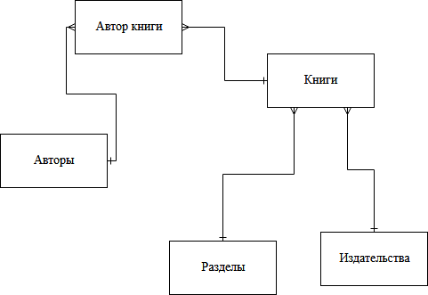

Рисунок 1 – Концептуальная модель

Второй этап проектирования базы данных называется логическим проектированием базы данных. Его цель состоит в создании логической модели данных для исследуемой части предприятия. Концептуальная модель данных, созданная на предыдущем этапе, уточняется и преобразуется в логическую модель данных. Логическая модель данных учитывает особенности выбранной модели организации данных в целевой СУБД (например, реляционная модель).
Если концептуальная модель данных не зависит от любых физических аспектов реализации, то логическая модель данных создается на основе выбранной модели организации данных целевой СУБД. Иначе говоря, на этом этапе уже должно быть известно, какая СУБД будет использоваться в качестве целевой - реляционная, сетевая, иерархическая или объектно-ориентированная. Однако на этом этапе игнорируются все остальные характеристики выбранной СУБД, например, любые особенности физической организации ее структур хранения данных и построения индексов.
В процессе разработки логическая модель данных постоянно тестируется и проверяется на соответствие требованиям пользователей. Для проверки правильности логической модели данных используется метод нормализации. Нормализация гарантирует, что отношения, выведенные из существующей модели данных, не будут обладать избыточностью данных, способной вызвать нарушения в процессе обновления данных после их физической реализации. Помимо всего прочего, логическая модель данных должна обеспечивать поддержку всех необходимых пользователям транзакций.
Созданная логическая модель данных (рисунок 2) является источником информации для этапа физического проектирования и обеспечивает разработчика физической базы данных средствами поиска компромиссов, необходимых для достижения поставленных целей, что очень важно для эффективного проектирования. Логическая модель данных играет также важную роль на этапе эксплуатации и сопровождения уже готовой системы. При правильно организованном сопровождении поддерживаемая в актуальном состоянии модель данных позволяет точно и наглядно представить любые вносимые в базу данных изменения, а также оценить их влияние на прикладные программы и использование данных, уже имеющихся в базе.
Физическое проектирование является третьим и последним этапом создания проекта базы данных, при выполнении которого проектировщик принимает решения о способах реализации разрабатываемой базы данных. Во время предыдущего этапа проектирования была определена логическая структура базы данных (которая описывает отношения и ограничения в рассматриваемой прикладной области). Хотя эта структура не зависит от конкретной целевой СУБД, она создается с учетом выбранной модели хранения данных, например реляционной, сетевой или иерархической. Однако, приступая к физическому проектированию базы данных, прежде всего необходимо выбрать конкретную целевую СУБД. Поэтому физическое проектирование неразрывно связано с конкретной СУБД. Между логическим и физическим проектированием существует постоянная обратная связь, так как решения, принимаемые на этапе физического проектирования с целью повышения производительности системы, способны повлиять на структуру логической модели данных.
Как правило, основной целью физического проектирования базы данных является описание способа физической реализации логического проекта базы данных. В случае реляционной модели данных под этим подразумевается следующее:
- создание набора реляционных таблиц и ограничений для них на основе информации, представленной в глобальной логической модели данных;
- определение конкретных структур хранения данных и методов доступа к ним, обеспечивающих оптимальную производительность СУБД;
- разработка средств защиты создаваемой системы.

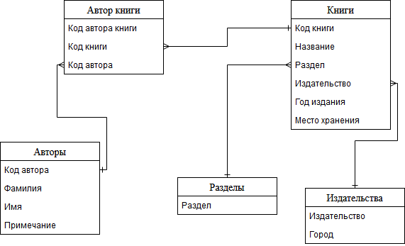

Рисунок 2 – Логическая модель

Этапы концептуального и логического проектирования больших систем следует отделять от этапов физического проектирования. На это есть несколько причин.
- Они связаны с совершенно разными аспектами системы, поскольку отвечают на вопрос, что делать, а не как делать.
- Они выполняются в разное время, поскольку понять, что надо сделать, следует прежде, чем решить, как это сделать.
- Они требуют совершенно разных навыков и опыта, поэтому требуют привлечения специалистов различного профиля.
Проектирование базы данных — это итерационный процесс, который имеет свое начало, но не имеет конца и состоит из бесконечного ряда уточнений. Его следует рассматривать прежде всего как процесс познания. Как только проектировщик приходит к пониманию работы предприятия и смысла обрабатываемых данных, а также выражает это понимание средствами выбранной модели данных, приобретенные знания могут показать, что требуется уточнение и в других частях проекта. Особо важную роль в общем процессе успешного создания системы играет концептуальное и логическое проектирование базы данных. Если на этих этапах не удастся получить полное представление о деятельности предприятия, то задача определения всех необходимых пользовательских представлений или обеспечения защиты базы данных становится чрезмерно сложной или даже неосуществимой. К тому же может оказаться затруднительным определение способов физической реализации или достижения приемлемой производительности системы. С другой стороны, способность адаптироваться к изменениям является одним из признаков удачного проекта базы данных. Поэтому вполне имеет смысл затратить время и энергию, необходимые для подготовки наилучшего возможного проекта.

РЕАЛИЗАЦИЯ БАЗЫ ДАННЫХ

База данных «Информационные материалы» разработана на платформе Microsoft SQL Server 2019.
Оболочка будущей базы была создана с помощью мастера создания базы данных (рисунок 3). В мастере было введено наименование базы данных (Vimpel) и указано имя владельца (по умолчанию sa), далее выбрано путь сохранения файла базы данных и его лога.
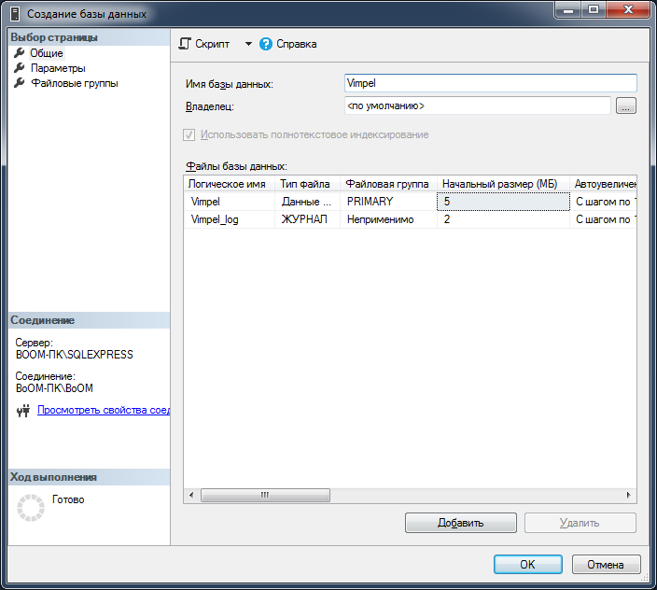
Рисунок 3 – Мастер создания базы данных

После создания базы данных, СУБД выстроит иерархический интерфейс администрирования базы данных в обозревателе объектов (рисунок 4), с которой пойдёт дальнейшая работа.
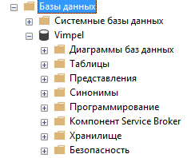
Рисунок 4 – Иерархический интерфейс администрирования базы данных

Чтобы преступить к созданию сущностей, нужно раскрыть раздел «Таблицы» в обозревателе объектов и выбрать пункт «Таблица...», после чего откроется конструктор таблиц (рисунок 5).
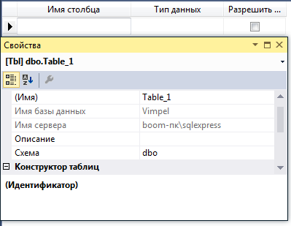
Рисунок 5 – Конструктор таблиц

В ячейке «Имя столбца» нужно указать название атрибута, в ячейке «Тип данных» его тип данных, а в ячейке «Разрешить значения NULL» указать возможность оставлять пустое значение. В свойствах таблицы нужно указать наименование сущности и выставить ограничения на атрибуты, если требуется.
В результате создания сущности получилась следующая таблица (рисунок 6):
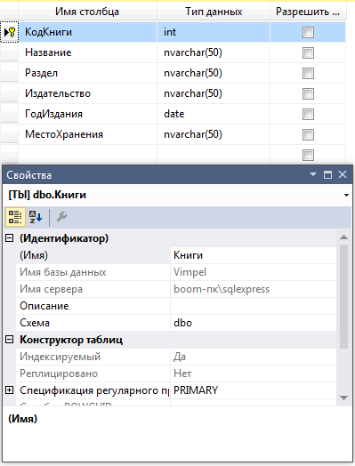
Рисунок 6 – Созданная в конструкторе таблица DB-TV_PROGRAMM

Для создания внешних ключей в среде Microsoft SQL Server предусмотрен мастер связей (рисунок 7), который вызывается с помощью обозревателя объектов или через диаграмму.
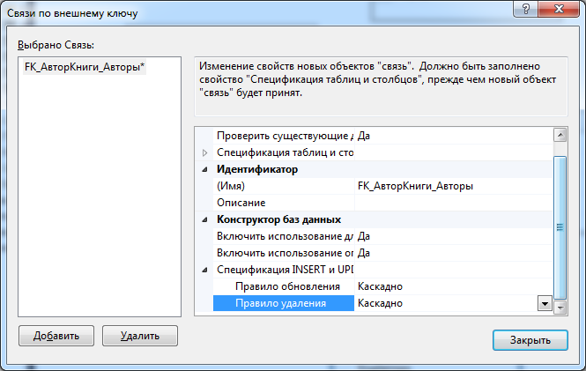
Рисунок 7 – Мастер связей

В мастере связей поле «Спецификация таблиц и столбцов» (рисунок 8), необходимое для выбора таблицы с первичным ключом и его атрибут и атрибут таблицы с внешним ключом. Также в разделе «Спецификация INSERT и UPDATE» в полях «Правило удаления» и «Правило обновления» выбрать «Каскадно».

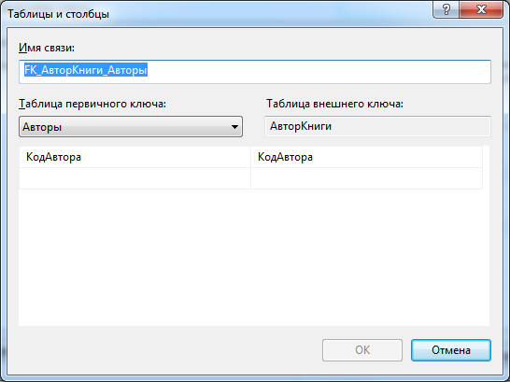
Рисунок 8 – Выбор первичного и внешнего ключа для связи

В результате в диаграмме базы данных выстроилась следующая схема (рисунок 9):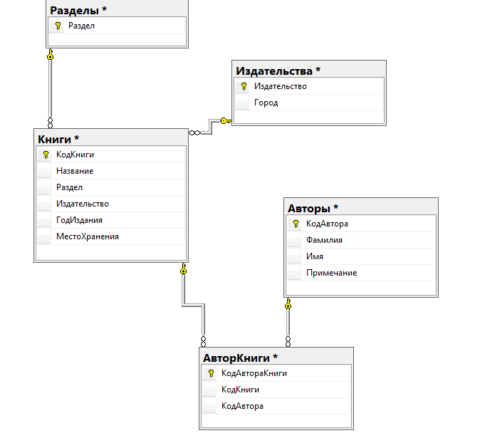
Рисунок 9 – Диаграмма базы данных
ПРИЛОЖЕНИЕ А

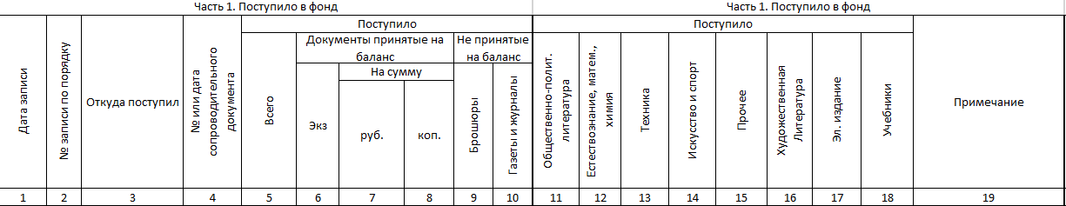
Рисунок 10 – Поступление в фонд
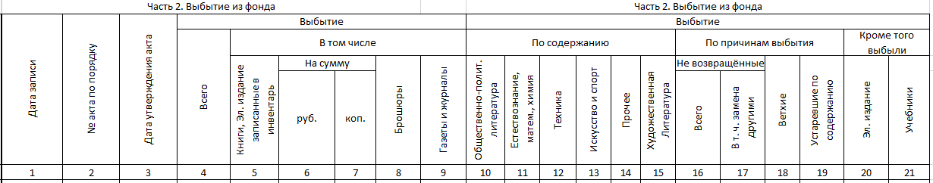
Рисунок 11 – Выбытие из фонда

ПМ.04. Сопровождение и обслуживание программного обеспечения компьютерных систем

- Дипломное проектирование
Темы дипломных работ; требования к их структуре и содержанию, к процедуре защиты; критерии оценивания.
№  П/п | Название темы дипломной работы(проекта)/ выпускная практическая  квалификационная работа и письменная экзаменационная работа | Проверяемые по теме ПК
1 | 2 | 3
1. | Разработка информационного веб-сайта (на материалах конкретного предприятия/организации). | ПМ.01 Разработка модулей программного обеспечения для компьютерных систем
2. | Разработка рекламного веб-сайта (на материалах конкретного предприятия/организации). | ПМ.01 Разработка модулей программного обеспечения для компьютерных систем
3. | Разработка интернет-портала (на материалах конкретного предприятия/организации). | ПМ.01 Разработка модулей программного обеспечения для компьютерных систем  ПМ.02 Осуществление интеграции программных модулей  ПМ.11 Разработка, администрирование и защита баз данных
4. | Разработка интернет-витрины организации (на материалах конкретного предприятия/организации). | ПМ.01 Разработка модулей программного обеспечения для компьютерных систем
5. | Разработка интернет-магазина (на материалах конкретного предприятия/организации). | ПМ.01 Разработка модулей программного обеспечения для компьютерных систем  ПМ.02 Осуществление интеграции программных модулей  ПМ.11 Разработка, администрирование и защита баз данных
6. | Автоматизация документооборота в коммерческой компании (на материалах конкретного предприятия/организации). | ПМ.01 Разработка модулей программного обеспечения для компьютерных систем  ПМ.02 Осуществление интеграции программных модулей  ПМ.04 Сопровождение и обслуживание программного обеспечения компьютерных систем  ПМ.11 Разработка, администрирование и защита баз данных

1 | 2 | 3
7. | Автоматизация учета товаров на складе (на материала конкретного предприятия/организации). | ПМ.01 Разработка модулей программного обеспечения для компьютерных систем  ПМ.02 Осуществление интеграции программных модулей  ПМ.04 Сопровождение и обслуживание программного обеспечения компьютерных систем  ПМ.11 Разработка, администрирование и защита баз данных
8. | Автоматизация учета запасных частей (на материалах конкретного предприятия/организации). | ПМ.01 Разработка модулей программного обеспечения для компьютерных систем  ПМ.02 Осуществление интеграции программных модулей  ПМ.04 Сопровождение и обслуживание программного обеспечения компьютерных систем  ПМ.11 Разработка, администрирование и защита баз данных
9. | Автоматизация учета кадров (на материалах конкретного предприятия/организации). | ПМ.01 Разработка модулей программного обеспечения для компьютерных систем  ПМ.02 Осуществление интеграции программных модулей  ПМ.04 Сопровождение и обслуживание программного обеспечения компьютерных систем  ПМ.11 Разработка, администрирование и защита баз данных
10. | Автоматизация учета труда и заработной платы (на материалах конкретного предприятия/организации). | ПМ.01 Разработка модулей программного обеспечения для компьютерных систем  ПМ.02 Осуществление интеграции программных модулей  ПМ.04 Сопровождение и обслуживание программного обеспечения компьютерных систем  ПМ.11 Разработка, администрирование и защита баз данных

1 | 2 | 3
11. | Разработка программного обеспечения для автоматизации экономических расчетов (на материалах конкретного предприятия/ организации). | ПМ.01 Разработка модулей программного обеспечения для компьютерных систем  ПМ.02 Осуществление интеграции программных модулей  ПМ.04 Сопровождение и обслуживание программного обеспечения компьютерных систем  ПМ.11 Разработка, администрирование и защита баз данных
12. | Разработка программного обеспечения для автоматизации учета материалов (на материалах конкретного предприятия/ организации). | ПМ.01 Разработка модулей программного обеспечения для компьютерных систем  ПМ.02 Осуществление интеграции программных модулей  ПМ.04 Сопровождение и обслуживание программного обеспечения компьютерных систем  ПМ.11 Разработка, администрирование и защита баз данных
13. | Разработка программного обеспечения для автоматизации учета товаров (на материалах конкретного предприятия/организации). | ПМ.01 Разработка модулей программного обеспечения для компьютерных систем  ПМ.02 Осуществление интеграции программных модулей  ПМ.04 Сопровождение и обслуживание программного обеспечения компьютерных систем  ПМ.11 Разработка, администрирование и защита баз данных
14. | Разработка программного обеспечения для автоматизации учета готовой продукции (на материалах конкретного предприятия/организации). | ПМ.01 Разработка модулей программного обеспечения для компьютерных систем  ПМ.02 Осуществление интеграции программных модулей  ПМ.04 Сопровождение и обслуживание программного обеспечения компьютерных систем  ПМ.11 Разработка, администрирование и защита баз данных

1 | 2 | 3
15. | Разработка программного обеспечения для автоматизации учета клиентов (на материалах конкретного предприятия/организации). | ПМ.01 Разработка модулей программного обеспечения для компьютерных систем  ПМ.02 Осуществление интеграции программных модулей  ПМ.04 Сопровождение и обслуживание программного обеспечения компьютерных систем  ПМ.11 Разработка, администрирование и защита баз данных
16. | Разработка программного обеспечения для автоматизации учета договоров (на материалах конкретного предприятия/организации). | ПМ.01 Разработка модулей программного обеспечения для компьютерных систем  ПМ.02 Осуществление интеграции программных модулей  ПМ.04 Сопровождение и обслуживание программного обеспечения компьютерных систем  ПМ.11 Разработка, администрирование и защита баз данных
17. | Разработка программного обеспечения для автоматизации учета комплектующих (на материалах конкретного предприятия/ организации). | ПМ.01 Разработка модулей программного обеспечения для компьютерных систем  ПМ.02 Осуществление интеграции программных модулей  ПМ.04 Сопровождение и обслуживание программного обеспечения компьютерных систем  ПМ.11 Разработка, администрирование и защита баз данных
18. | Разработка программного обеспечения для автоматизации учета работы оборудования (на материалах конкретного предприятия/организации). | ПМ.01 Разработка модулей программного обеспечения для компьютерных систем  ПМ.02 Осуществление интеграции программных модулей  ПМ.04 Сопровождение и обслуживание программного обеспечения компьютерных систем  ПМ.11 Разработка, администрирование и защита баз данных

1 | 2 | 3
19. | Автоматизация рыночной оценки стоимости недвижимости (на материалах конкретного предприятия/организации). | ПМ.01 Разработка модулей программного обеспечения для компьютерных систем  ПМ.02 Осуществление интеграции программных модулей  ПМ.04 Сопровождение и обслуживание программного обеспечения компьютерных систем  ПМ.11 Разработка, администрирование и защита баз данных
20. | Автоматизация управления продажами в коммерческой организации (на материалах конкретного предприятия/организации). | ПМ.01 Разработка модулей программного обеспечения для компьютерных систем  ПМ.02 Осуществление интеграции программных модулей  ПМ.04 Сопровождение и обслуживание программного обеспечения компьютерных систем  ПМ.11 Разработка, администрирование и защита баз данных
21. | Автоматизация учета сервисного обслуживания клиентов (на материалах конкретного предприятия/организации). | ПМ.01 Разработка модулей программного обеспечения для компьютерных систем  ПМ.02 Осуществление интеграции программных модулей  ПМ.04 Сопровождение и обслуживание программного обеспечения компьютерных систем  ПМ.11 Разработка, администрирование и защита баз данных
22. | Разработка электронного учебного пособия по дисциплине (с указанием конкретной дисциплины/предмета). | ПМ.01 Разработка модулей программного обеспечения для компьютерных систем  ПМ.02 Осуществление интеграции программных модулей  ПМ.04 Сопровождение и обслуживание программного обеспечения компьютерных систем  ПМ.11 Разработка, администрирование и защита баз данных

1 | 2 | 3
23. | Разработка электронного учебника по дисциплине (с указанием конкретной дисциплины/предмета). | ПМ.01 Разработка модулей программного обеспечения для компьютерных систем  ПМ.02 Осуществление интеграции программных модулей  ПМ.04 Сопровождение и обслуживание программного обеспечения компьютерных систем  ПМ.11 Разработка, администрирование и защита баз данных
24. | Разработка компьютерной системы тестирования студентов (с указанием конкретной дисциплины/предмета). | ПМ.01 Разработка модулей программного обеспечения для компьютерных систем  ПМ.02 Осуществление интеграции программных модулей  ПМ.04 Сопровождение и обслуживание программного обеспечения компьютерных систем  ПМ.11 Разработка, администрирование и защита баз данных
25. | Разработка обучающей программы по дисциплине (с указанием конкретной дисциплины/предмета). | ПМ.01 Разработка модулей программного обеспечения для компьютерных систем  ПМ.02 Осуществление интеграции программных модулей  ПМ.04 Сопровождение и обслуживание программного обеспечения компьютерных систем  ПМ.11 Разработка, администрирование и защита баз данных

- Типовое задание для демонстрационного экзамена
6.1 Структура и содержание типового задания
(см. приложение А)

  - Критерии оценки выполнения задания демонстрационного экзамена
(см. приложение А)
ПРИЛОЖЕНИЕ А

ПОЯСНИТЕЛЬНАЯ ЗАПИСКА

к оценочным материалам для демонстрационного экзамена по стандартам Ворлдскиллс Россия по компетенции

«Программные решения для бизнеса»

Оценочные материалы, разработанные экспертным сообществом Ворлдскиллс в целях организации и проведения демонстрационного экзамена по стандартам Ворлдскиллс Россия по компетенции «Программные решения для бизнеса» содержат комплекты оценочной документации (далее
- КОД) трёх уровней:
  - КОД № 1 - комплект максимального уровня, предусматривающий задание с максимально возможным баллом 100 и продолжительностью 19 ч.
30 мин. для оценки знаний, умений и навыков по всем разделам Спецификации стандарта компетенции «Программные решения для бизнеса».
- КОД № 2 с максимально возможным баллом 68 и продолжительностью 13 часов, предусматривающий задание для оценки знаний, умений и навыков по основным требованиям Спецификации стандарта компетенции «Программные решения для бизнеса».
- КОД № 3 - комплект минимального уровня, предусматривающий задания с максимально возможным баллом 68 и продолжительностью 6 ч. 30 мин. для оценки знаний, умений и навыков по минимальным требованиям Спецификации стандарта компетенции «Программные решения для бизнеса».
Каждый КОД содержит:
- Паспорт КОД с указанием:
а) перечня знаний, умений и навыков из Спецификации стандарта компетенции «Программные решения для бизнеса», проверяемых в рамках КОД;
б) обобщенной оценочной ведомости;
в) количества экспертов, участвующих в оценке выполнения
задания;
г) списка оборудования и материалов, запрещенных на
площадке (при наличии).
- инструкцию по охране труда и технике безопасности для проведения демонстрационного экзамена по стандартам Ворлдскиллс Россия;
- образец задания для демонстрационного экзамена по стандартам Ворлдскиллс Россия;
- инфраструктурный лист;
- план проведения демонстрационного экзамена по стандартам Ворлдскиллс Россия с указанием времени и продолжительности работы участников и экспертов;
- план застройки площадки для проведения демонстрационного экзамена по стандартам Ворлдскиллс Россия.

ИНСТРУКЦИЯ ПО ОХРАНЕ ТРУДА И ТЕХНИКЕ БЕЗОПАСНОСТИ

ДЛЯ ПРОВЕДЕНИЯ ДЕМОНСТРАЦИОННОГО ЭКЗАМЕНА ПО СТАНДАРТАМ ВОРЛДСКИЛЛС РОССИЯ

ПО КОМПЕТЕНЦИИ

«ПРОГРАММНЫЕ РЕШЕНИЯ ДЛЯ БИЗНЕСА»

Общие требования охраны труда
  - К самостоятельной работе с ПК допускаются участники после прохождения ими инструктажа на рабочем месте, обучения безопасным методам работ и проверки знаний по охране труда, прошедшие медицинское освидетельствование на предмет установления противопоказаний к работе с компьютером.
  - При работе с ПК рекомендуется организация перерывов на 15 минут через каждые 1 час 15 минут работы. Время на перерывы уже учтено в общем времени задания, и дополнительное время участникам не предоставляется.
  - При работе на ПК могут воздействовать опасные и вредные производственные факторы:
- физические: повышенный уровень электромагнитного излучения; повышенный уровень статического электричества; повышенная яркость светового изображения; повышенный уровень пульсации светового потока; повышенное значение напряжения в электрической цепи, замыкание которой может произойти через тело человека; повышенный или пониженный уровень освещенности; повышенный уровень прямой и отраженной блесткости;
- психофизиологические: напряжение зрения и внимания; интеллектуальные и эмоциональные нагрузки; длительные статические нагрузки; монотонность труда.
  - Запрещается находиться возле ПК в верхней одежде, принимать пищу и курить, употреблять во время работы алкогольные напитки, а также быть в состоянии алкогольного, наркотического или другого опьянения.
  - Участник демонстрационного экзамена должен знать месторасположение первичных средств пожаротушения и уметь ими пользоваться.
  - О каждом несчастном случае пострадавший или очевидец
несчастного случая немедленно должен известить ближайшего эксперта.
  - Участник демонстрационного экзамена должен знать местонахождения медицинской аптечки, правильно пользоваться медикаментами; знать инструкцию по оказанию первой медицинской помощи пострадавшим и уметь оказать медицинскую помощь. При необходимости вызвать скорую медицинскую помощь или доставить в медицинское учреждение.
  - При работе с ПК участник демонстрационного экзамена должны соблюдать правила личной гигиены.
  - Работа на площадке разрешается исключительно в присутствии эксперта. Запрещается присутствие на площадке посторонних лиц.
  - По всем вопросам, связанным с работой компьютера, следует обращаться к руководителю.
  - За невыполнение данной инструкции виновные привлекаются к ответственности согласно правилам внутреннего распорядка или взысканиям, определенным Кодексом законов о труде Российской Федерации.

Требования охраны труда перед началом работы
  - Перед включением используемого на рабочем месте оборудования участник демонстрационного экзамена обязан:
    - Осмотреть и привести в порядок рабочее место, убрать все посторонние предметы, которые могут отвлекать внимание и затруднять работу.
    - Проверить правильность установки стола, стула, подставки под ноги, угол наклона экрана монитора, положения клавиатуры в целях исключения неудобных поз и длительных напряжений тела. Особо обратить внимание на то, что дисплей должен находиться на расстоянии не менее 50 см от глаз (оптимально 60-70 см).
    - Проверить правильность расположения оборудования.
    - Кабели электропитания, удлинители, сетевые фильтры должны находиться с тыльной стороны рабочего места.
    - Убедиться в отсутствии засветок, отражений и бликов на экране монитора.
    - Убедиться в том, что на устройствах ПК (системный блок, монитор, клавиатура) не располагаются сосуды с жидкостями, сыпучими материалами (чай, кофе, сок, вода и пр.).
    - Включить электропитание в последовательности, установленной инструкцией по эксплуатации на оборудование; убедиться в правильном выполнении процедуры загрузки оборудования, правильных настройках.
2.2. При выявлении неполадок сообщить об этом эксперту и до их устранения к работе не приступать.

Требования охраны труда во время работы
  - В течение всего времени работы со средствами компьютерной и оргтехники участник демонстрационного экзамена обязан:
- содержать в порядке и чистоте рабочее место;
- следить за тем, чтобы вентиляционные отверстия устройств ничем не были закрыты;
- выполнять требования инструкции по эксплуатации оборудования;
- соблюдать, установленные расписанием, трудовым распорядком регламентированные перерывы в работе, выполнять рекомендованные физические упражнения.
  - Участнику запрещается во время работы:
- отключать и подключать интерфейсные кабели периферийных устройств;
- класть на устройства средства компьютерной и оргтехники: бумаги, папки и прочие посторонние предметы;
- прикасаться к задней панели системного блока (процессора) при включенном питании;
- отключать электропитание во время выполнения программы, процесса;
- допускать попадание влаги, грязи, сыпучих веществ на устройства средств компьютерной и оргтехники;
- производить самостоятельно вскрытие и ремонт оборудования;
- производить самостоятельно вскрытие и заправку картриджей принтеров или копиров;
- работать со снятыми кожухами устройств компьютерной и оргтехники;
- располагаться при работе на расстоянии менее 50 см от экрана монитора.
  - При работе с текстами на бумаге, листы надо располагать как можно ближе к экрану, чтобы избежать частых движений головой и глазами при переводе взгляда.
  - Рабочие столы следует размещать таким образом, чтобы видеодисплейные терминалы были ориентированы боковой стороной к световым проемам, чтобы естественный свет падал преимущественно слева.
  - Освещение не должно создавать бликов на поверхности экрана.
  - Продолжительность работы на ПК без регламентированных перерывов не должна превышать 1-го часа 15 минут . Во время регламентированного перерыва с целью снижения нервно-эмоционального напряжения, утомления зрительного аппарата, необходимо выполнять комплексы физических упражнений.
- Требования охраны труда в аварийных ситуациях
  - Обо всех неисправностях в работе оборудования и аварийных ситуациях сообщать непосредственно эксперту.
  - При обнаружении обрыва проводов питания или нарушения целостности их изоляции, неисправности заземления и других повреждений электрооборудования, появления запаха гари, посторонних звуков в работе оборудования и тестовых сигналов, немедленно прекратить работу и отключить питание.
  - При поражении пользователя электрическим током принять меры по его освобождению от действия тока путем отключения электропитания и до прибытия врача оказать потерпевшему первую медицинскую помощь.
  - В случае возгорания оборудования отключить питание, сообщить эксперту, позвонить в пожарную охрану, после чего приступить к тушению пожара имеющимися средствами.
- Требования охраны труда по окончании работы
  - По окончании работы участник демонстрационного экзамена обязан соблюдать следующую последовательность отключения оборудования:
  - произвести завершение всех выполняемых на ПК задач;
  - отключить питание в последовательности, установленной инструкцией по эксплуатации данного оборудования.
  - В любом случае следовать указаниям экспертов
  - Убрать со стола рабочие материалы и привести в порядок рабочее место.
  - Обо всех замеченных неполадках сообщить эксперту.

КОМПЛЕКТ ОЦЕНОЧНОЙ ДОКУМЕНТАЦИИ № 1 ДЛЯ ДЕМОНСТРАЦИОННОГО ЭКЗАМЕНА

ПО СТАНДАРТАМ ВОРЛДСКИЛЛС РОССИЯ ПО КОМПЕТЕНЦИИ

«ПРОГРАММНЫЕ РЕШЕНИЯ ДЛЯ БИЗНЕСА»

Паспорт комплекта оценочной документации

КОД по компетенции «Программные решения для бизнеса» разработан в целях организации и проведения демонстрационного экзамена по стандартам Ворлдскиллс Россия по специальностям 09.02.03 – Программирование в компьютерных системах (Техник-программист, Программист), 09.02.04 – Информационные системы (по отраслям) (Техник по информационным системам, Специалист по информационным системам), 09.02.05 – Прикладная информатика (по отраслям) (Техник-программист, Специалист по прикладной информатике), 09.02.07 - Информационные системы и программирование (Специалист по информационным системам).
Перечень знаний, умений, навыков в соответствии со спецификацией стандарта компетенции «Программные решения для бизнеса», проверяемый в рамках комплекта оценочной документации.

Раздел спецификации стандарта компетенции
1 | Организация и управление работой
Специалист должен знать и понимать:
- принципы и навыки, обеспечивающие продуктивную работу в команде;
- принципы и поведение систем;
- аспекты систем, которые повышают стабильность и экологическую безопасность продуктов, стратегий и навыков;
- как проявлять инициативу и быть изобретательным в плане идентификации, анализа и оценки информации, получаемой из различных источников.
Специалист должен уметь:
- планировать производственный график на каждый день в соответствии с доступным временем и принимать во внимание временные ограничения и крайние сроки;
- применять исследовательские технологии и навыки, чтобы иметь представление о самых последних отраслевых рекомендациях;
- анализировать результаты собственной деятельности в сравнении с ожиданиями и потребностями клиента и организации.*
2 | Компетенции общения и межличностных отношений
Специалист должен знать и понимать:
- важность умения слушать;
- необходимость осмотрительности и конфиденциальности при общении с заказчиками; *
- важность разрешения недопонимания и конфликтных ситуаций; *
- важность установления и поддержания доверия заказчика и продуктивных рабочих отношений; *
- важность навыков письменной и устной коммуникации.
Специалист должен уметь: Использовать навыки грамотности для:
- следования задокументированным инструкциям в предоставленном руководстве;
- понимания инструкции по организации рабочего места и другой технической документации;
- интерпретации и понимания системных спецификаций;
- осведомленности о последних отраслевых рекомендациях. Использовать навыки устного общения для:
- обсуждения и выдвижения предложений относительно спецификации системы;
- регулярного уведомления клиента о ходе работы над системой; *
- ведения переговоров с клиентом относительно бюджета и сроков выполнения проекта; *
- сбора и подтверждения требований клиента; *
- представления предложенного и окончательного программного решения. Использовать навыки письменного общения для:
- документирования программной системы (например, технического документа, руководства пользователя);
- регулярного уведомления клиента о ходе работы над системой; *
- подтверждения, что созданное приложение соответствует оригинальным спецификациям, и утверждения пользователем готовой системы
Использовать коммуникационные навыки при работе в команде для:
- сотрудничества с другими специалистами для получения желаемых результатов;
- успешной работы над групповым решением проблем. Использовать навыки управления проектами в:
- расстановки приоритетов и графика выполнения задач;
- распределять ресурсы между задачами.
3 | Решение проблем, инновации, креативность
Специалист должен знать и понимать:
- общие типы проблем, которые могут возникнуть при разработке программного обеспечения;
- общие типы проблем, которые могут возникнуть в коммерческой организации; *
- диагностические подходы к решению проблем;
- тенденции и разработки в отрасли, включая новые платформы, языки, условные обозначения и технические навыки.
Специалист должен уметь: Использовать аналитические навыки для:
- синтезировать сложную или неоднородную информацию;
- определять функциональные и нефункциональные требования спецификации.
Использовать навыки исследования и обучения для:
- получать пользовательские требования (например, опросы, анкеты, поиск и анализ документов, совместная разработка приложения и наблюдение);
- Независимо исследовать возникшие проблемы. Самостоятельно решать проблемы, с которыми столкнулся в процессе работы:
- своевременно идентифицировать и решать проблемы;
- грамотно собирать и анализировать информацию;
разрабатывать альтернативы для принятия решений, выбирать наиболее уместные варианты и реализовать необходимое решение
4 | Анализ и проектирование программных решений
Специалист должен знать и понимать:
- важность рассмотрения всех возможных вариантов и выбора лучшего решения на основе взвешенного аналитического суждения и интересов клиента;
- важность использования системного анализа и методологий проектирования (например, унифицированного языка моделирования (Unified Modelling Language), программной платформы MVC (Model-View-Control), фреймворки, шаблоны проектирования); *
- необходимость быть в курсе новых технологий и принимать решение о целесообразности их применения;
- важность оптимизации архитектуры системы с учетом модульности и повторного использования.
Специалист должен уметь: Анализировать системы с помощью:
- моделирования и анализа прецедентов использования (например, диаграммы прецедентов, описания прецедентов, описание действующих субъектов (актер), диаграммы вариантов использования); *
- структурного моделирования и анализа (например, объекта класса, диаграммы класса домена); *
- динамического моделирования и анализа (например, схемы последовательности, схемы взаимодействия, диаграммы состояний, диаграммы деятельности); *
- инструментов и методов моделирования (например, диаграмма сущностей и связей, нормализации, словарь данных;
Проектировать системы на основе:
- диаграммы классов, диаграммы последовательности, диаграммы состояний, диаграммы деятельности; *
- описания объекта;
- схемы реляционной или объектной базы данных;
- структуры человеко-машинного интерфейса;
- средств безопасности и контроля;
- структуры многозвенного приложения.
5 | Разработка программных решений
Специалист должен знать и понимать:
- важность рассмотрения всех возможных вариантов и выбора лучшего решения для удовлетворения требований пользователя и интересов клиента;
- важность использования методологий разработки системы (например, объектно-ориентированные технологии);
- важность рассмотрения всех нормальных и ненормальных сценариев и обработки исключений;
- важность соблюдения стандартов (например, правила кодирования, руководство по стилю (оформление системной и программной документации), дизайна пользовательского интерфейса, управление каталогами и файлами);
- важность точного и постоянного контроля версий (управление версиями);
- использование существующего кода в качестве основы для анализа и модификации;
важность выбора наиболее подходящих средств разработки из предложенных вариантов.
Специалист должен уметь:
- использовать системы управления базами данных для построения, хранения и управления данными для требуемой системы (MySQL или MS SQL Server);
- использовать последнюю версию программного обеспечения среды разработки и инструменты, чтобы изменить существующие коды и писать новый код "клиент-сервер" на базе программного обеспечения (.NET или Java);
- определить и интегрировать соответствующие библиотеки и Фреймворки в программное решение;
- строить многоуровневые приложения;
- разрабатывать мобильный интерфейс для клиента на основе серверной системы.
6 | Тестирование программных решений
Специалист должен знать и понимать:
- принципы устранения распространенных проблем программных приложений;
- важность тщательного тестирования решения;
- важность документирования испытаний.
Специалист должен уметь:
- составлять план тестирования (например, модульное тестирование, объемное испытания, интеграционное тестирование и приемочные испытания);
- разрабатывать тест-кейсы и проверять результаты тест-кейсов;
- устранять и исправление ошибок;
- составлять отчет о процессе тестирования.
7 | Документирование программных решений
Специалист должен знать и понимать:
- важность тщательного документирования разработанных решений;
Специалист должен уметь:
- проявлять профессионализм в подготовке документации;
- разрабатывать документацию пользователей;
- работать с технической документацией.
 | Всего

Обобщенная оценочная ведомость

В данном разделе определяются критерии оценки и количество начисляемых баллов (субъективные и объективные)
Общее количество баллов задания/модуля по всем критериям оценки составляет 100 баллов.

Раздел | Критерий | Оценки
 |  | Judgment (если применимо) | Объективная | Общая
1, 2, 4 | A – Системный анализ и проектирование |  | 33 | 33
3, 5, 6 | B – Разработка программного обеспечения |  | 48,5 | 48,5
5 | C – Стандарты разработки |  | 4,5 | 4,5
6, 7 | D –  Документирование |  | 7 | 7
2, 4 | E – Оформление решения | 6 | 1 | 7
Итого = 100 баллов |  | 6 | 94 | 100

Количество экспертов, участвующих в оценке выполнения задания
  - Минимальное количество экспертов, участвующих в оценке демонстрационного экзамена по стандартам Ворлдскиллс Россия по компетенции «Программные решения для бизнеса» - 3 чел.
  - Дополнительное количество экспертов рассчитывается исходя из количества участников демонстрационного экзамена.
1 эксперт на 12 участников.

Список оборудования и материалов, запрещенных на площадке
(при наличии)
- Запрещено использование Клавиатур и мышек с подключением по беспроводным каналам. Устройства ввода не должны быть программируемыми.
- Участникам запрещено приносить:
  - Дополнительные программы
  - Мобильные телефоны
  - Портативные электронные устройства (планшеты, и т п)
  - Устройства для хранения информации (флэш-накопители, диски, и т п)
- Оборудование не должно иметь доступ к внутренним устройствам для хранения информации.
- Эксперты обладают правом запретить определенное оборудование в зоне экзамена.
- Экспертам и переводчикам запрещено пользоваться личными компьютерами, планшетами или мобильными телефонами, находясь в помещении для экспертов, когда документы, относящиеся к экзамену, находятся в комнате без согласования с Главным экспертом.
- Участникам и экспертам запрещается использовать личные устройства для фото- и видеосъемки на рабочей площадке до завершения экзамена.

ЗАДАНИЕ

ДЛЯ ДЕМОНСТРАЦИОННОГО ЭКЗАМЕНА ПО СТАНДАРТАМ ВОРЛДСКИЛЛС РОССИЯ ПО КОМПЕТЕНЦИИ

«ПРОГРАММНЫЕ РЕШЕНИЯ ДЛЯ БИЗНЕСА»

Форма участия
Индивидуальная
  - Модули задания и необходимое время Модули и время сведены в таблице 1 Таблица 1.
№  п/ п | Наименование модуля | Максимальный балл | Время на  выполнение
1 | Проектирование структуры  данных | 9 | ~2 часа
2 | Импорт данных | 3 | ~30 минут
3 | Программирование | 16,5 | ~4 часа
12 | Общий профессионализм решения | 4,5 | Параллельно с общим выполнением  задания

Модули с описанием работ
Модуль 1: Проектирование структуры данных
Анализ исходных файлов данных, спроектировать на их основе структуру данных.

Модуль 2: Импорт данных
Приведение исходных файлов данных к виду, подходящему для импорта.
Импортировать данные в базу данных.

Модуль 3: Программирование
Создание настольного приложения, различных окон, таблиц, форм для заполнения, чтение и запись в базу данных.

Модуль 12: Общий профессионализм решения
В общем профессионализме решения учитывается возможность развития информационной системы другими разработчиками, соответствие руководству по стилю заказчика, обратная связь системы с пользователем,

стабильная работа всех разработанных программ, стиль кода на протяжении разработки всей системы.

Критерии оценки
В данном разделе определены критерии оценки и количество начисляемых баллов (субъективные и объективные) в Таблице 2.
Общее количество баллов задания/модуля по всем критериям оценки составляет 33.
Таблица 2.

Раздел | Критерий | Оценки
 |  | Judgment (если применимо) | Объективная | Общая
4 | A – Системный анализ и  проектирование |  | 12 | 12
5, 6 | B – Разработка программного  обеспечения |  | 17,5 | 17,5
5 | C – Стандарты разработки |  | 1,5 | 1,5
6, 7 | D – Документирование |  | 2 | 2
Итого = 33 балла |  |  | 33 | 33

Субъективные оценки – 0 баллов.
Judgment – 0 баллов.

План проведения демонстрационного экзамена по стандартам
Ворлдскиллс Россия
План работы участников и экспертов день С -1

С -1 | ВРЕМЯ | МЕРОПРИЯТИЕ
 | 8.30 – 8.45 | Сбор и регистрация экспертов ДЭ
 | 8.45 – 9.00 | Инструктаж экспертов
 | 8.45 – 9.00 | Сбор и регистрация участников ДЭ
 | 9.00 – 9.30 | Инструктаж по ТБи ОТ участников
 | 9.30 – 9.45 | Жеребьевка участников
 | 9.45 – 10.00 | Проверка работы компьютера, установка мыши и клавиатуры
 | 10.00 – 10.30 | Проверка загрузки ресурсов и сохранения результатов
 | 10.30 – 12.00 | Проверка ПО
 | 12.00 – 13.00 | Знакомство с руководством по стилю и введением
План работы участников и экспертов день С 1:

С1 | ВРЕМЯ | МЕРОПРИЯТИЕ
 | 9.00 – 9.30 | Сбор участников и экспертов ДЭ, инструктаж по ТБ и ОТ
 | 9.30 – 13.00 | Сессия 1
 | 13.00 – 14.00 | Обед
 | 14.00 – 17.30 | Сессия 2
 | 17.30 – 23.59 | Завершение экзаменационного дня. Подведение итогов. Внесение баллов в CIS.
План проведения демонстрационного экзамена корректируется главным экспертом площадки проведения демонстрационного экзамена в зависимости от времени, выделенного на площадке проведения демонстрационного экзамена, количества участников и рабочих мест.

План застройки площадки для проведения демонстрационного экзамена по стандартам Ворлдскиллс Россия

Компетенция: Программные решения для бизнеса Номер компетенции: 09
Дата разработки: «19» ноября 2021 г. План застройки площадки:
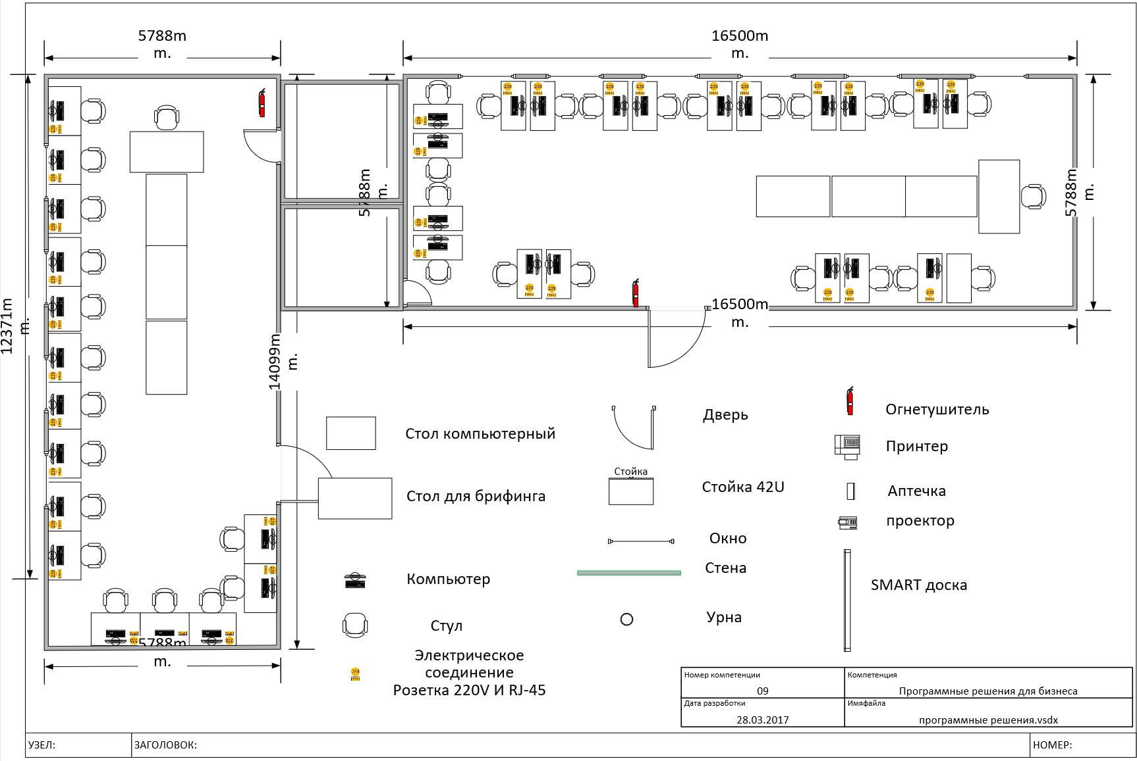

Структура сети:
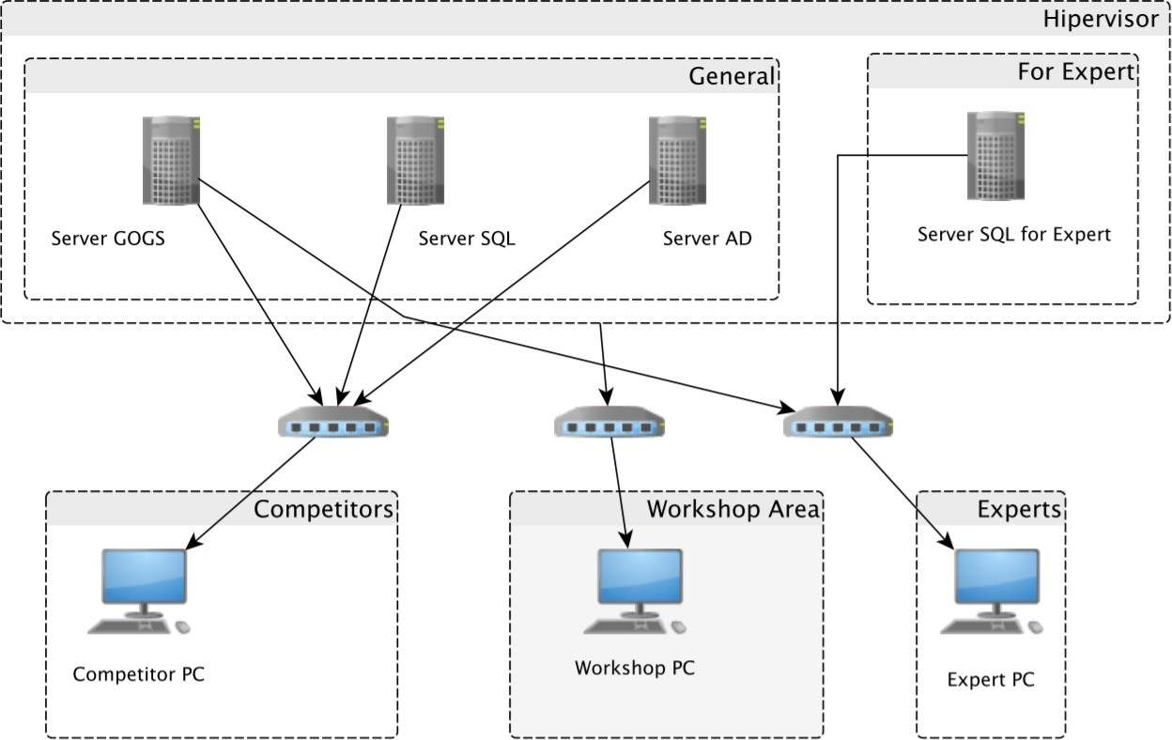
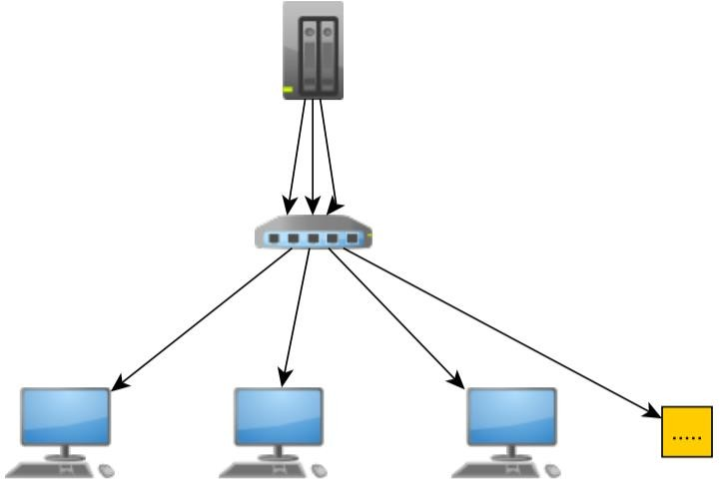

ЗАКЛЮЧИТЕЛЬНЫЕ ПОЛОЖЕНИЯ

Организация, принявшая решение о проведении демонстрационного экзамена (далее – организация), из комплектов оценочной документации, содержащихся в настоящих Оценочных материалах, выбирает один КОД, о чем уведомляет Союз не позднее, чем за три месяца до даты проведения.
Выбирая КОД в качестве материалов для организации подготовки к демонстрационному экзамену, организация соглашается с:
а) уровнем и сложностью задания для демонстрационного экзамена, включая максимально возможный балл;
б) требованиями к оборудованию, оснащению и расходным материалам для проведения демонстрационного экзамена;
в) перечнем знаний, умений и навыков, подлежащих оценке в рамках демонстрационного экзамена;
г) требованиями к составу экспертных групп для оценки выполнения заданий.
В соответствии с выбранным КОД образовательная организация, проводящая демонстрационный экзамен в рамках промежуточной или государственной итоговой аттестации, корректирует образовательные программы по соответствующим профессиям, специальностям и направлениям подготовки, разрабатывает регламентирующие документы и организует подготовку к демонстрационному экзамену. При этом, выбранный КОД утверждается образовательной организацией в качестве требований к проведению выпускной квалификационной работы в виде демонстрационного экзамена без внесения в него каких-либо изменений.
Не допускается внесение изменений в утвержденные КОД, исключение элементов или их дополнение, включая оценочную схему.
При выявлении на площадках проведения демонстрационного экзамена любых случаев внесения изменений в утвержденные КОД, Союз оставляет за собой право аннулировать результаты демонстрационного экзамена с последующим лишением статуса центра проведения демонстрационного экзамена и применением мер взыскания в отношении членов экспертной группы в рамках своих полномочий.

